DER

PERFEKTE MANN

Eine Laughstory  
  
  
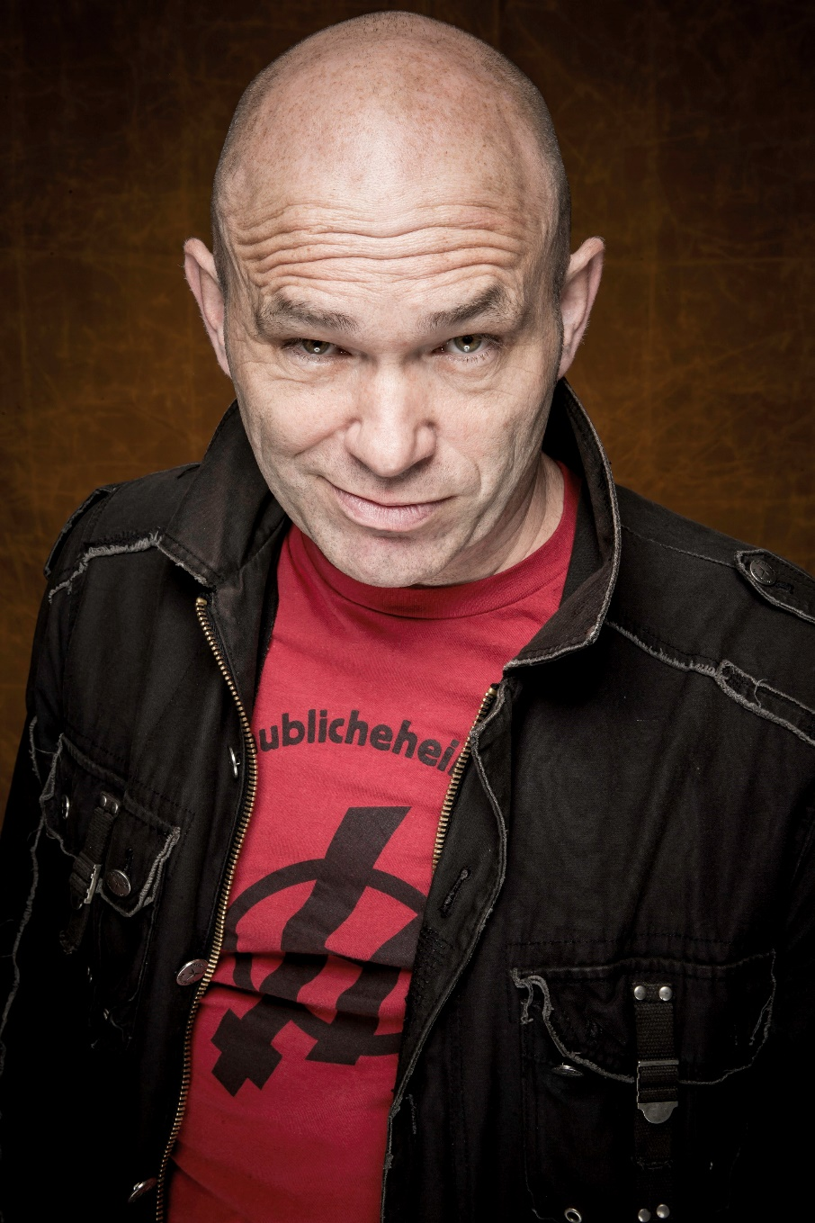

[**https://giggel.de/kuenstler/der-unglaubliche-heinz**](https://giggel.de/kuenstler/der-unglaubliche-heinz)

DER PERFEKTER MANN

Die Laughstory

Komplett in den Wahnsinn treibt er seine Frau durch seine bloße Anwesenheit - Heinz Gröning alias der unglaubliche Heinzzzzzzz. Denn er weiß: „Ein Mann, der sich selbst überwunden hat ist stark. Ein Mann der es mit seiner Frau aufnimmt - der lügt. "DER PERFEKTE MANN" ist Beziehung für Fortgeschrittene. Ein romantischer Abend über Rosen, Rotwein und Rrrrrrrrr.

Der Komiker mit dem abgeschlossenen Medizin Studium kehrt zurück zu den Wurzeln unserer Existenz. Was macht gemeinsames Lachen mit einem Paar ? Lustig und beherzt erläutert er urkomische Fakten zur Wirkung des Humors. In diesem Programm  untersucht er gründlich, was die grossen Dichter, Denker und Philosophen zu diesen Thema gedichtet, gedacht und philosophiert haben. Er setzt das Ergebnis in einen grösseren gesellschaftlichen Zusammenhang und kommt so voller Niveau und sehr intelligent unseren kleinen, alltäglichen Verrücktheiten auf die Schliche. Neue unerwartete Lösungswege wollen gegangen werden, die vielleicht der Auftakt zu einem persönlichen Happy End sein können.

Miteinander Lachen, vor allem über sich selbst, ist in jeder Beziehung der Schlüssel zur Lösung der meisten Probleme.

Denn eine gemeinsame Nacht dauert, wenn es hoch kommt, oft nur ne halbe Stunde. Und dann ist vom Rest des Lebens noch verdammt viel Zeit übrig…

  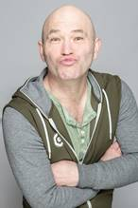  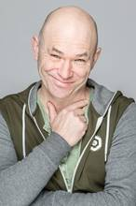

**HEINZ GRÖNING**, der Unglaubliche Heinz - Comedian, Musiker, Wortakrobat und Lyrik-Liebhaber ist neben seinem aktuellen Programm„JAMMERN GILT NICHT“ noch mit den Programmen „Voll auf die Glocke“, "Nr. Heinz Hits-Scheißdrauf, eigentlich bin ich Liedermacher" und „Verschollen im Weihnachtsstollen“ unterwegs.

Heinz Gröning wurde in Emmerich am 18.11.65 geboren. Er ist verheiratet und hat 3 Kinder, heute lebt er in Köln. Obwohl er ausgebildeter Mediziner ist, entscheidet er sich 1991 ins Fach Comedy zu wechseln und hat seitdem 13 Comedy-Produktionen auf die Bühnen gebracht. Momentan ist er mit 4 verschiedenen Programmen unterwegs.

Er ist Basis-Mitglied der Comedy Sendung „NightWash“ und Moderator von 36 ! Folgen „FUNKHAUS“ im WDR. Auf allen TV-Sendern und Radiosendern mit hohen Quoten regelmäßig zu sehen und zu hören. Für den deutschen Comedypreis nominiert.  Mit anspruchsvollen, tagespolitisch aktuellen Radio-Kabarett-Raps bei SWR 3. Gewinner DER SPEZIALIST Hannover, Bester OLDCOMER 2017,  OSTFRIESLAND LACHT 2018. Mitbegründer des Comedy-Portals [www.Giggel.de](http://www.giggel.de/). 13 supertolle Soloprogramme und Tourneen im gesamten deutsch sprachigen Raum. [www.giggel.de/kuenstler/der-unglaubliche-heinz](http://www.giggel.de/kuenstler/der-unglaubliche-heinz). Videoausschnitte hier : <https://heidrunabels.de/kuenstler/heinz-groening/#c251> .

**VITA HEINZ GRÖNING  
  
Heinz Gröning, als Comedian, Moderator und Lyrik-Liebhaber aus allen Medien bekannt, spielt neben seinem aktuellen Programm auch noch folgende Produktionen:   
"VOLL AUF DIE GLOCKE" - mit Schiller locken zur Goethe Dämmerung und "Nr. Heinz Hits" Scheißdrauf - eigentlich bin ich Liedermacher sowie „Verschollen im Weihnachtsstollen“   
Er ist ein Grenzwanderer der Genres.**

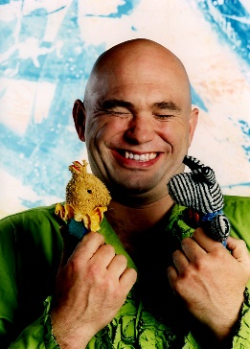  
**SWR** "Mäulesmühle", **SWR** „Nachtcafe“

**ZDF** „Comedy Champion“

**ARD/WDR** Funkhaus**,** Nightwash, Soloprogramm 2009

**RTL** Comedy Night , 2009 nominiert für dt. Comedy-Preis

**SAT 1** Jürgen v.d. Lippe „Wer zuletzt lacht“

**Pro 7** „Quatsch Comedy Club“,  
„Gott sei dank dass Sie da sind“

**WDR** „Stratmanns“, „Comedy Hotel“,  
„Funkhaus“-Moderation “NightWash”

**RADIO EINS LIVE** Gaststar der LIVE-Comedy-Tour  
2004 und 2005

**BR** „Otti’s Schlachthof“, „Unter vier Augen“

**NDR** Talk Show

**Comedy Central** „Um Antwort wird gebeten“

**Sat 1 Comedy** „Poetry Comedy“, „Kookaburra Show“  
VIVA, Center TV, und, und, und …“

Er ist **Comedy Weltmeister** „12 Stunden Comedy am Stück und dabei kein Gag doppelt“

**2020** Premiere mit dem 14. Solo  
**"DER PERFEKTE MANN Eine Laughstory"**

**2019 SWR** „Nachtcafe“ **2018** **Premiere** mit dem 13. Solo "**JAMMERN GILT NICHT - früher war auch nicht alles besser"  
- Gewinner des Kleinkunstpreises Ostfriesland**   
**2015 Premiere** mit 12. Solo  
**"HEINZIGARTIG – wie die Liebe !"**

**2013 WDR**-Fernsehen   
**Comedy Contest - Moderatio**n  
**- NDR**-Fernsehen **Comedy Contest**  
**- SWR**-Fernsehen - **Late Night  
2012** Tournee zusammen mit der Band  
“Die Wohnraumhelden”

**2012 / 11. Solo** „Weltrettung XXL - Ich leg noch Heinz drauf**“** am 21.9.2012 im Cafe Hahn Koblenz  
**2011** - **SWR3** regelmäßige Radiobeiträge  
**VOX** „Männer sprechen über Sex“ Spiegel TV **2010 / 10. Solo** Premiere **"Scheißdrauf, eigentlich bin ich Liedermacher"** am 15.10.2010 in Köln.

**2009** / **9.** **Solo** "**Klassik Meets Comedy"** und  
**10. Solo** am 24.9.09 10. "**Manche Mögen`s Heinz"**

**2008/2009** Moderation der eigenen Sendung **„FUNKHAUS“ WDR** 36 !! Folgen  
- erste **DVD**-Veröffentlichung „Das große 1xHeinz“ mit dem **WDR**  
- vierte **CD**-Veröffentlichung „Heinz G Punkt“

**2007 / 8. Solo** „Heinz G Punkt“ PREMIERE 23.9.07 in der Zeche Carl Essen „Heinz Gröning ist der unglaubliche Heinz G Punkt“

**2006**

**-** dritte **CD**-Veröffentlichung **"Das Große 1 x Heinz"**

**-** Auftritte im Edinburgh-Fringe-Festival und 15 Termine in der Schweiz  
**2005 / 7. Solo** „Das Große 1xHeinz“ PREMIERE 6.10.2005, Zeche Carl (Essen)  
- festes Ensemblemitglied bei der RADIO EINS LIVE-Comedy-Tour 2005  
- erste CD-Veröffentlichung **„Vier Lieder zwei doppelt“**

- zweite CD-Veröffentlichung **“Verschollen im Weihnachtsstollen**“

**2004** on Tour als festes Mitglied der  
**"Ausbilder Schmidt Show"**und Gaststar der Radio EINS LIVE-Comedy-Tour

**2003** Moderator: Köln Comedy Festival Eins Live Comedy Tour und Moderator: Offene Bühne Köln, 1. Kölner Wohnzimmertheater

**2002 / 6. Solo: "Der Unglaubliche Heinz"**

**2001 / 5. Solo: "Der Kaltduscher"**

**2001 / 4. Solo:** "**Heißer Sommer"** ein DDR-Musical von 1968 wird vom unglaublichen Heinz als Multimedia-performance präsentiert. Er agiert vor der Leinwand stoppt den Film und kommentiert die Handlung. Auf Anhieb ein Riesenerfolg beim Köln Comedy Festival 2001...  
Moderator: Offene Bühne Köln, 1. Kölner Wohnzimmertheater

**2000 / 5.** Duo-Programm: Froschkönig auf Ecstasy   
Moderator: Offene Bühne Köln, 1. Kölner Wohnzimmertheater

**1999 / 3. Solo:** **"Die Laughstory"**  
Moderator: Offene Bühne Köln, 1. Kölner Wohnzimmertheater

**1998 / 4.** Duo-Programm: „Verschollen im Weihnachtsstollen“   
Moderator: Offene Bühne Köln, 1. Kölner Wohnzimmertheater

**1997 / 3.** Duo-Programm: Der Märchenprinzenreport

Moderator: Offene Bühne Köln in der Künstleretage

**1996 / 2.** Duo-Programm: Ein Single kommt meistens allein

Moderator: Offenen Bühne Köln, Luxor

**1995 / 1.** Duo-Programm: Der Männerwahn geht weiter

Moderator: Offenen Bühne Köln, Spielplatz

**1994 /2. Solo:** Im Frühtau zu Lande

**1993 / 1.Solo:** Mehr als nur eine Lesung

**1984-1993** **"NIXWIEHIN"** Straßentheater

**1980-1984** Sänger und Gitarrist in div. Bands

**1971** Komischer Dirigent Kindergartenabschlussfeier